Quando o usuário é do CCO e na função tem mais de um perfil do systur mapeado, a pessoa pode ter...
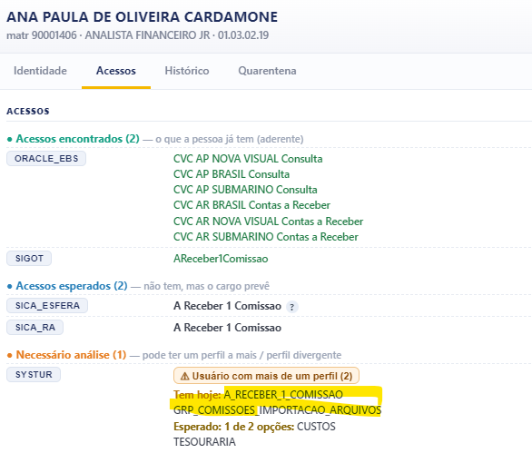
Mais eu não consegui entender de onde esta vindo esse outro perfil:
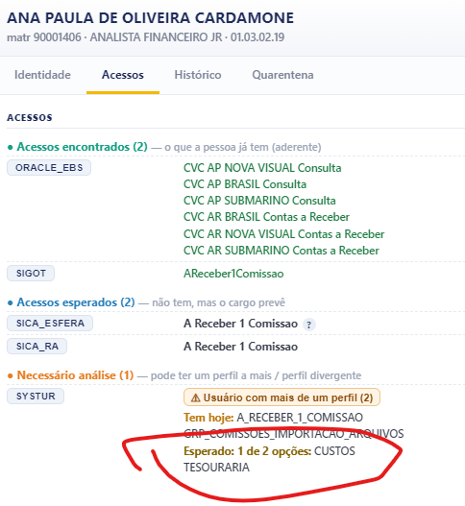
Aqui na listagem não tem o Systur:
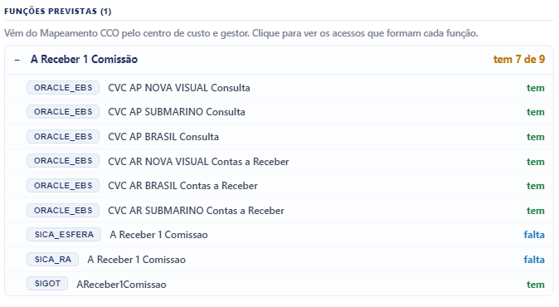
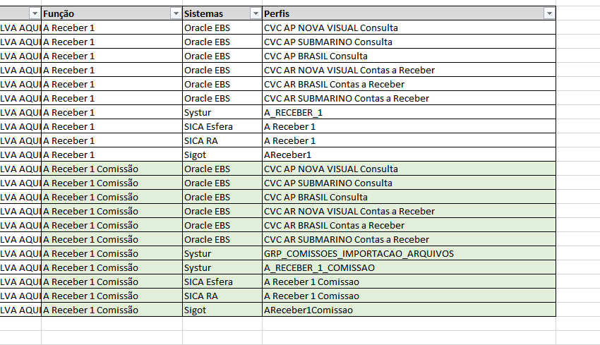
Usuária:
na extração traz a pendencia do SIG mais não a do oracle:
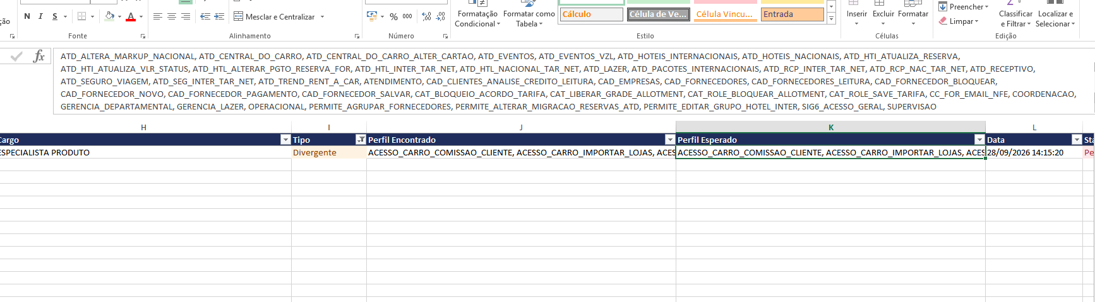
O ideal é trazer uma "linha" para cada sistema divergente
